Les trois états de la matière
الحــــــــالات الــــــــثـــــلاث لــلـــمــــادة

1-les états physiques de la matière
La matière existe sous trois états physiques :
L’état solide : glace , bois , sable , blés ,farine …
L’état liquide : l’eau , huile , jus , lait …
L’état gazeux : vapeur d’eau , l’air …
2- les propriétés physiques de l’état solide
- Manipulation
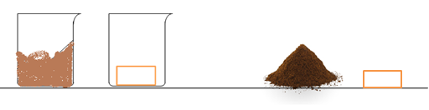

B-observation
- On peut saisir le sucre et le café entre les doigts
- Le sucre a une forme propre
- Le café n’a pas de forme propre il prend la forme du récipient qui le contient
C- Conclusion
- Les solides compacts : peuvent être saisis entre les doigts , ont une forme qui ne dépend
pas du récipient qui les contient, on dit qu’ils ont une forme propre.
- Les solides divisés (non compacts ): prennent la forme du récipient qui les contient et n’ont
pas une forme propre
3- les propriétés physiques de l’état liquide
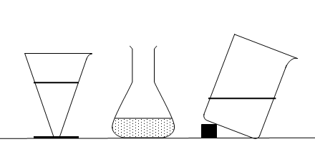
- Manipulation : On transvase du lait dans différents récipients.

B-Observation : Le lait prend la forme des différents récipients. On ne peut pas le saisir avec les doigts.
C- Conclusion : Les liquides ne peuvent pas être saisis entre les doigts.
Ils n'ont pas de forme propre, un liquide prend la forme du récipient qui le contient.
La surface des liquides en contact avec l’air, appelée surface libre ,elle est toujours plane et horizontale au repos Quelle que soit l'inclinaison
4- les propriétés physiques de l’état gazeux
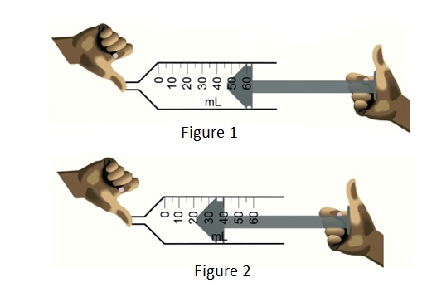
- Manipulation : Dans la figure 1, on enferme de l'air dans une seringue. Dans la figure 2, on appuie sur le piston de la seringue en la maintenant fermée

B- Observation : En appuyant sur le piston d’une seringue qui renferme de l’air et dont l’extrémité est bouchée, on diminue le volume du gaz enfermé. Inversement on augmente le volume du gaz.
C-conclusion
Les gaz sont compressibles et expansibles.
Un gaz n’a pas de forme propre.
Il occupe tout l’espace qui lui est offert
Un gaz ne peut pas être saisi avec les doigts
Exercice 1
Réponds par vrai ou par faux.
- Un liquide peut être saisi avec les doigts …………..
- Un solide compacts a une forme propre et peut être saisi avec les doigts…………….
- Un solide divisé n'a pas de forme propre et peut être saisi avec les doigts……………….
- Un gaz est expansible car il occupe tout l'espace qui est disponible ………………

